专利最新系统账号注册操作流程

2023年1月11日国家知识产权局要求用客户账号提交费减申请，需要客户注册专利局账号。
专利权人，申请人需要注册。 发明人不需要注册

注册前需要准备的材料：
个人用户：姓名、身份证号、手机号
企业用户：公司名称，统一社会信用代码，法人姓名，法人身份证号，经办人手机号，验证码（如经办人无个人账号需多提供经办人姓名，经办人身份证号）
专利费减新网址：https://cponline.cnipa.gov.cn
具体详情可微信咨询。
操作步骤：
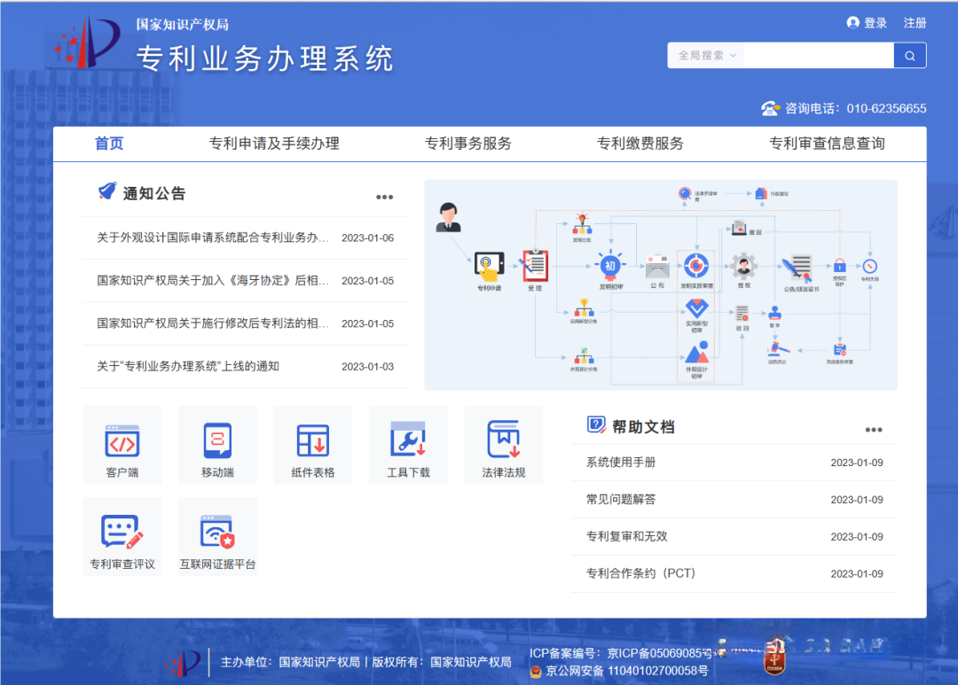
首先：打开最新的系统网站：https://cponline.cnipa.gov.cn，右上角位置点击注册，根据自己的需求选择自然人或法人注册（法人为企业用户，一切信息需与营业执照保持一致，已注册用户可跳过这一步）。
①个人用户注册：点击同意协议进行注册。
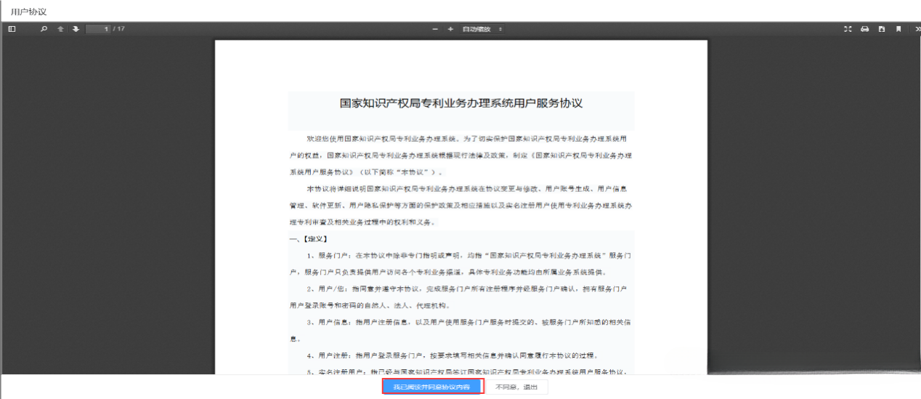
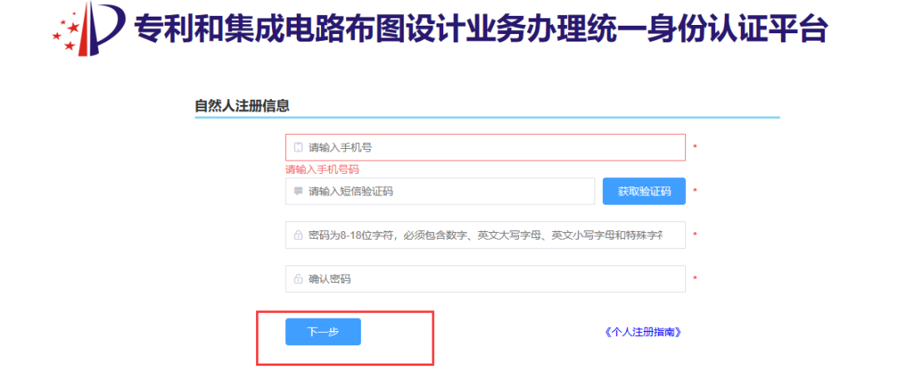
输入对应的信息，后方带有*为必填项，不带*的项目可以不填，点击提交账号即可注册成功。
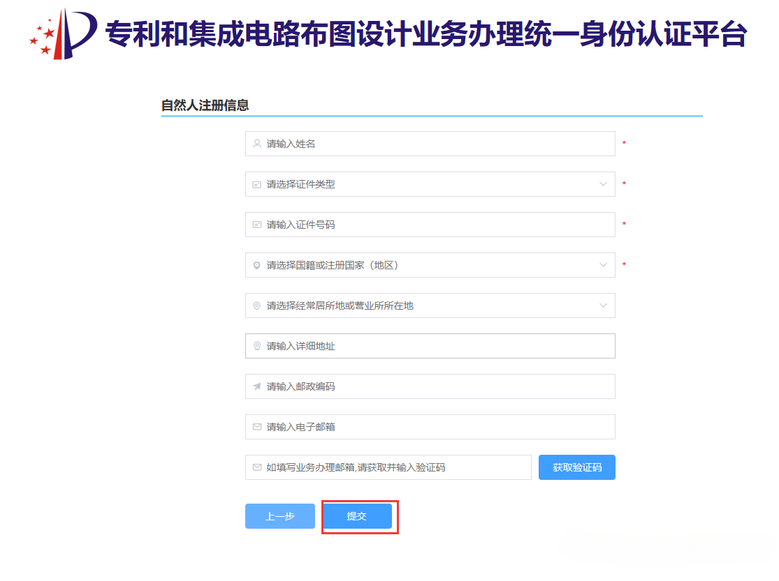
②企业用户注册：同意协议后进入企业注册页面。
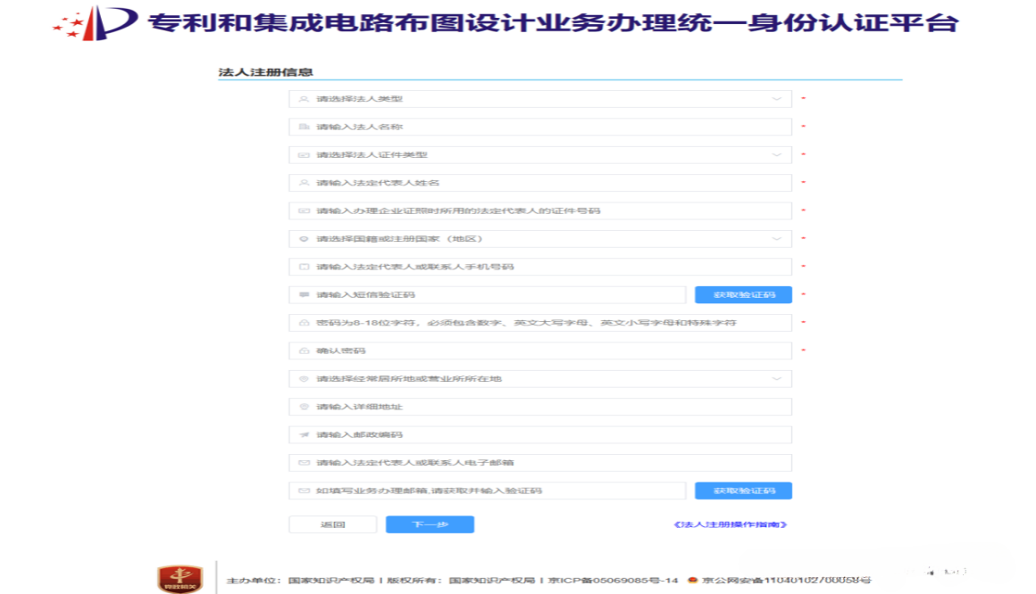
输入对应信息，点击下一步。
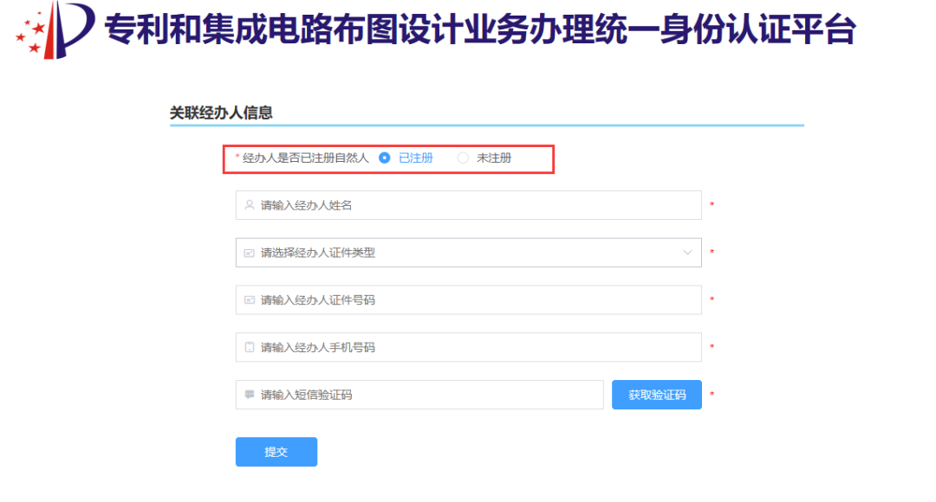
最上方经办人是否已注册自然人：如经办人有个人账号，选择已注册输入注册信息点击提交即可；
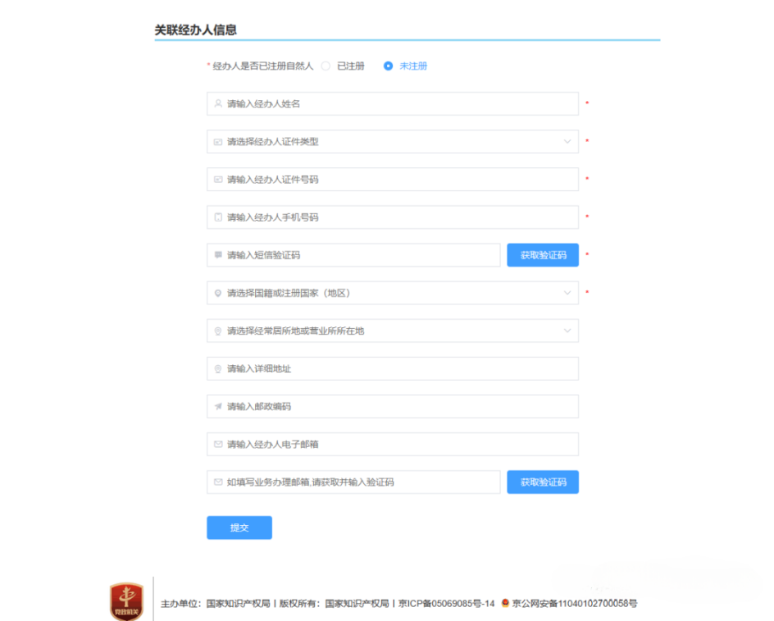
如经办人没有个人账号，选择未注册输入对应信息点击提交即可注册成功。

